首先，登录常州大学官网；

https://www.cczu.edu.cn/



页面拖到最下方，点击WEBVPN；

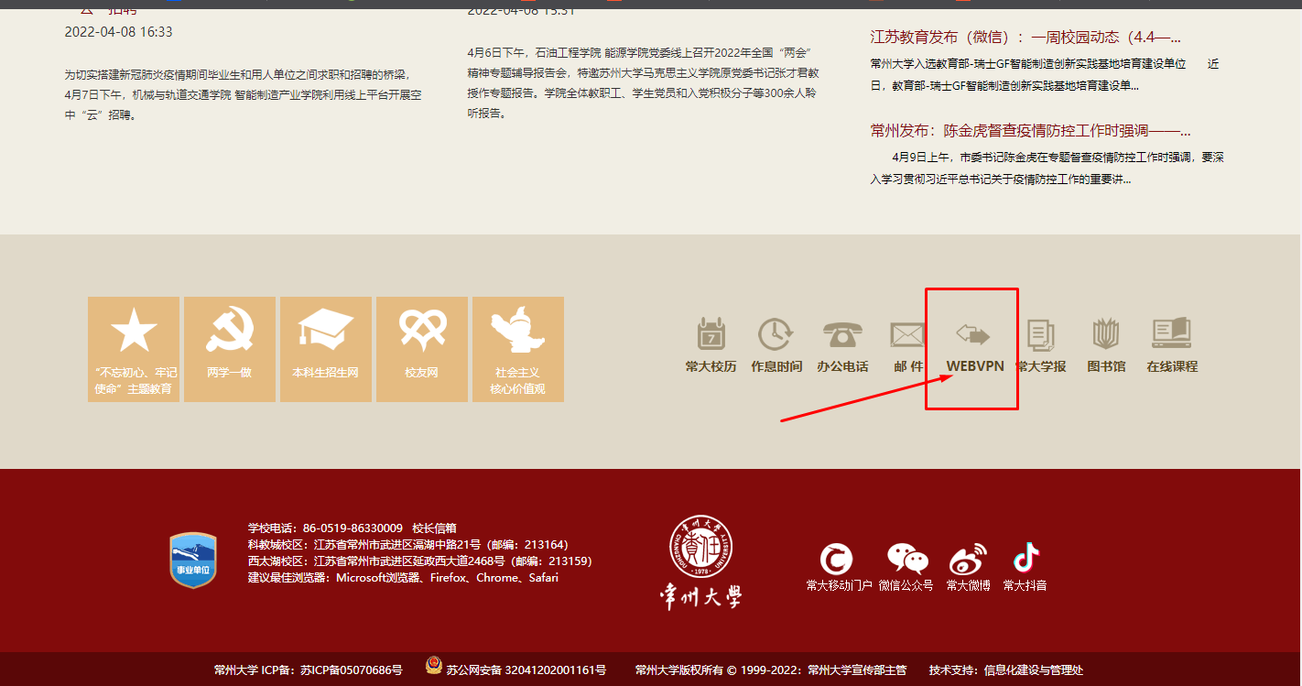

在二级页面点击‘下载中心’按钮，跳转到下载地址；

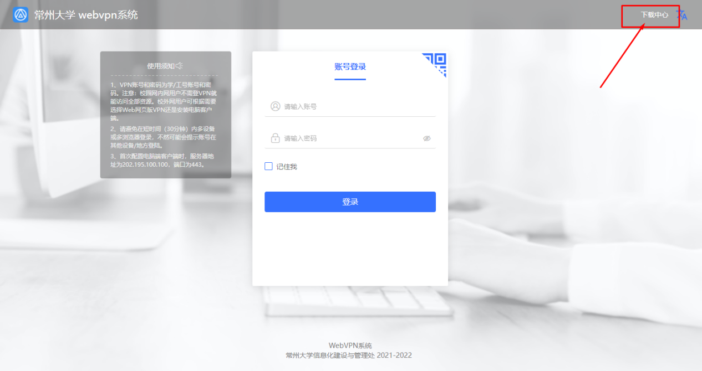

请根据电脑系统选择适合的软件进行下载；

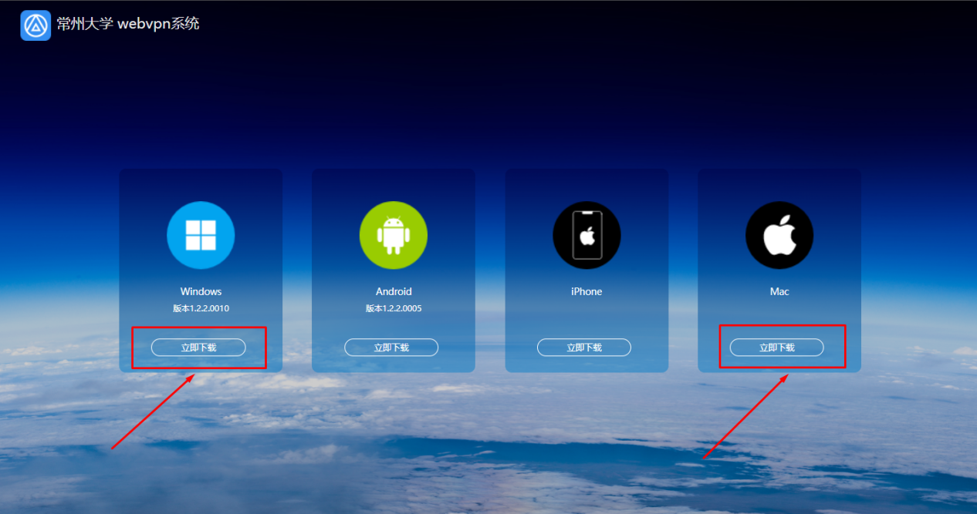

压缩包解压后，请安装后缀为.exe的程序安装包；

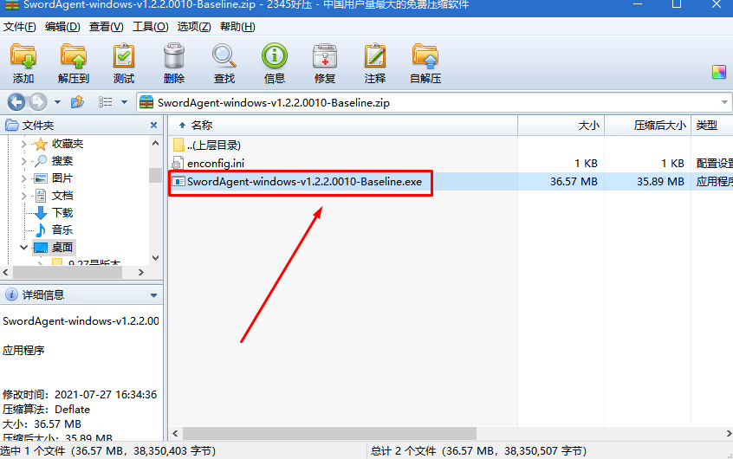

选择合适的磁盘安装vpn客户端；

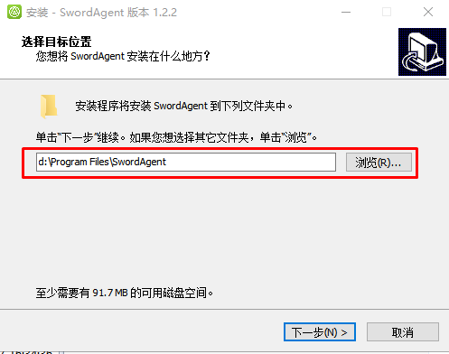

安装完毕，请点击‘完成’；

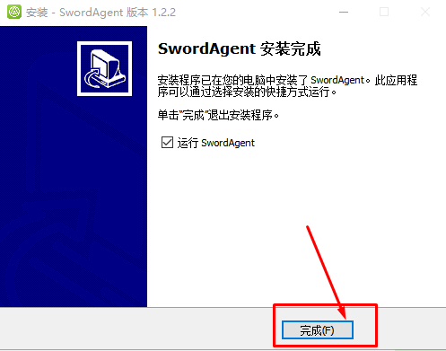

请登录个人的账号和密码；成功链接即可访问仅校内访问的网址；

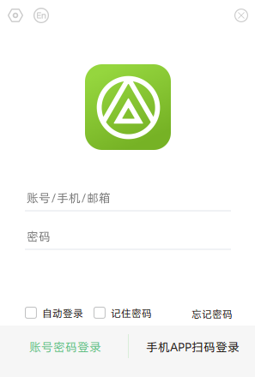

#############################

1、VPN账号和密码为学/工号账号和密码。注意：校园网内网用户不需登VPN就能访问全部资源。校外网用户可根据需要选择Web网页版VPN还是安装电脑客户端。

2、请避免在短时间（30分钟）内多设备或多浏览器登录，不然可能会提示账号在其他设备/地方登陆。

3、首次配置电脑端客户端时，服务器地址为202.195.100.100，端口为443。

4、VPN账号登录后，30分钟内无操作将自动离线。

如果出现账号登录及使用方面问题，可参考信息化处部门网站《常州大学WebVPN下载、安装及使用说明》，也可采取如下方式：

1. QQ（推荐）：508952064

加时请备注：学/工号+问题描述

2. 邮件： marainfee@cczu.edu.cn

或 gao@cczu.edu.cn

3. 电话联系（紧急）：

18551870625 信息中心 马老师

#############################